O nas – tekst łatwy do czytania i rozumienia

Gdzie jesteśmy?
Szkoła Podstawowa nr 12 w Zespole Szkolno Przedszkolnym nr 2
w Tomaszowie Mazowieckim znajduje się przy ulicy Wiejskiej 29/21.
Do budynku szkoły można wejść od ulicy Wiejskiej.
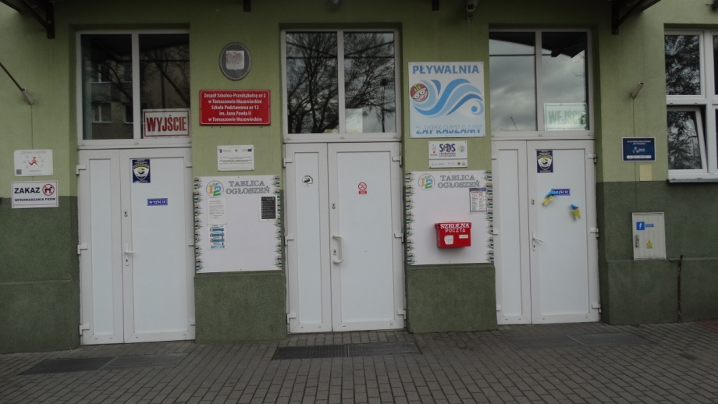
Kiedy wejdziesz do budynku szkoły, jako pierwsze zobaczysz schody
i drzwi wejściowe. W pobliżu drzwi wejściowych znajduje się dzwonek. Należy zadzwonić, naciskając napis „sekretariat”.
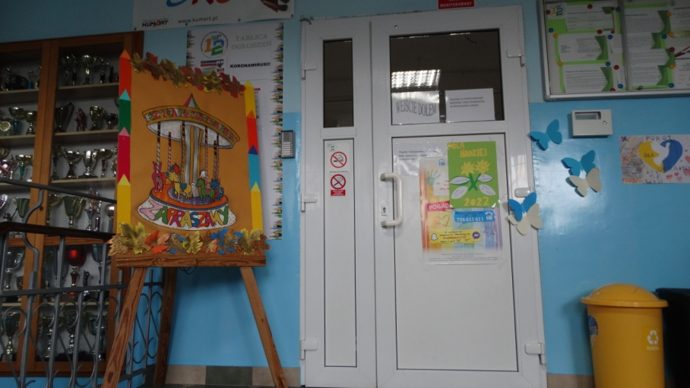
Sekretariat to biuro, do którego dostarczamy pisma, podania i dokumenty.
Sekretariat znajduje się na parterze.
To są drzwi do sekretariatu.
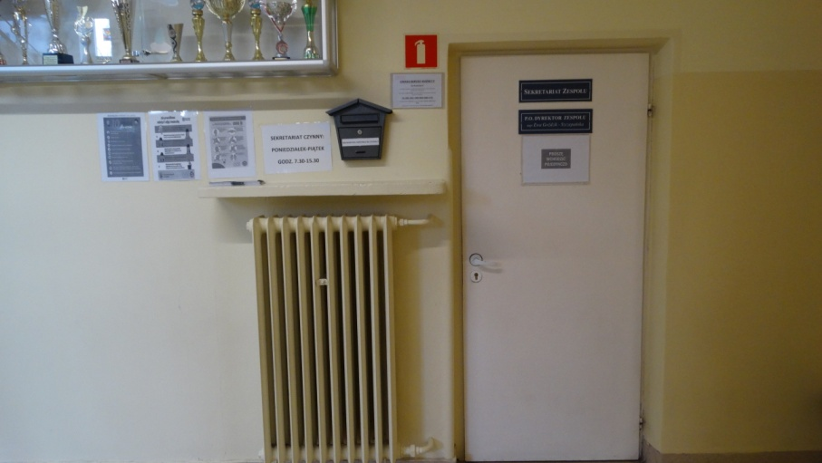

Czym zajmuje się Szkoła Podstawowa nr 12 w Tomaszowie Mazowieckim?
Szkoła Podstawowa nr 12 w Tomaszowie Mazowieckim jest szkołą publiczną.
Szkoła publiczna, to szkoła, która zapewnia bezpłatne nauczanie
w zakresie ramowych planów nauczania.
Ramowe plany nauczania to obowiązkowe zajęcia edukacyjne.
W szkole zajmujemy się kształceniem i wychowywaniem uczniów.
W szkole uczą się dzieci w klasach od pierwszej do klasy ósmej.
W szkole funkcjonuje oddział przedszkolny dla dzieci 6 – letnich.
Zajęcia odbywają się pięć dni w tygodniu od poniedziałku do piątku.
p.o. Dyrektora Zespołu Szkolno Przedszkolnego nr 2 jest Pani Ewa Goździk- Szczepańska.
W szkole zatrudnieni są nauczyciele, kierownik gospodarczy oraz pracownicy sekretariatu i obsługi.

W naszej placówce zapewniamy uczniom:
- Opiekę świetlicy szkolnej w godzinach dostosowanych do potrzeb w danym roku szkolnym.
Świetlica szkolna znajduje się na parterze.
To wejście do świetlicy
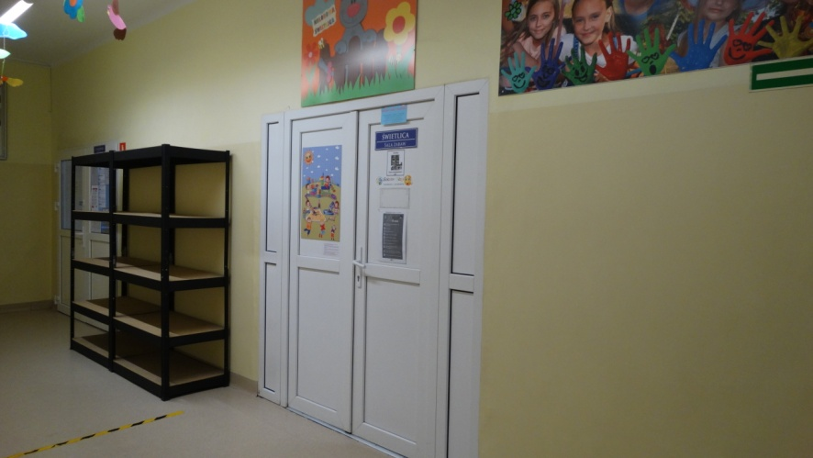
- Pyszne obiady
Posiadamy własną kuchnię, w której przyrządzane są posiłki.
To wejście do stołówki szkolnej
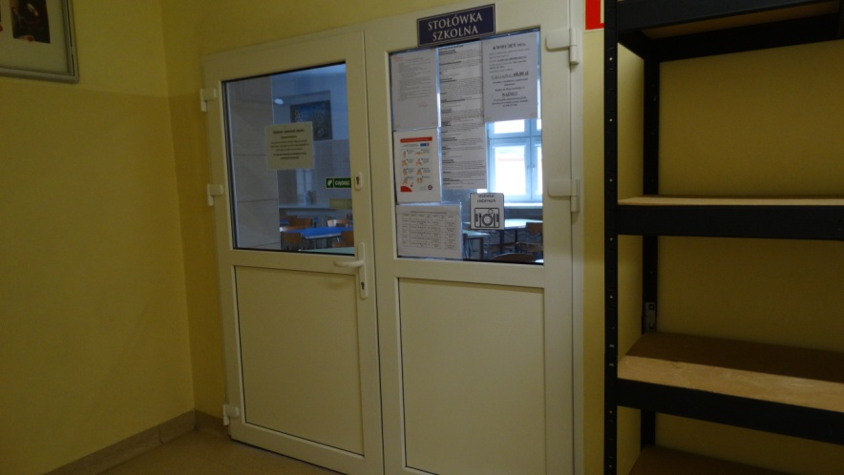
Tutaj wydawane są obiady.
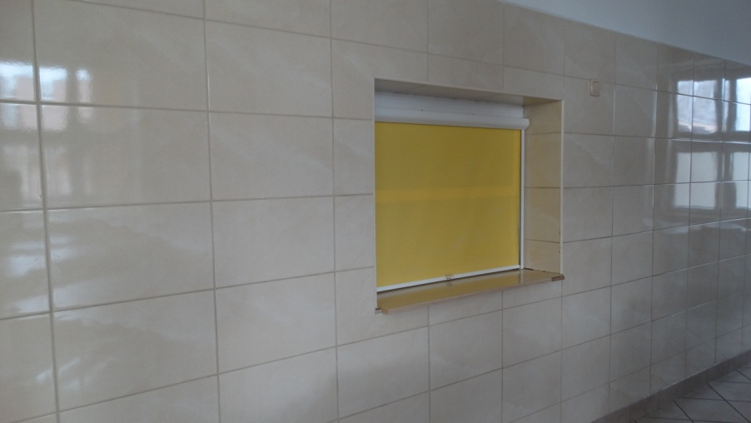
Tutaj uczniowie spożywają posiłki.
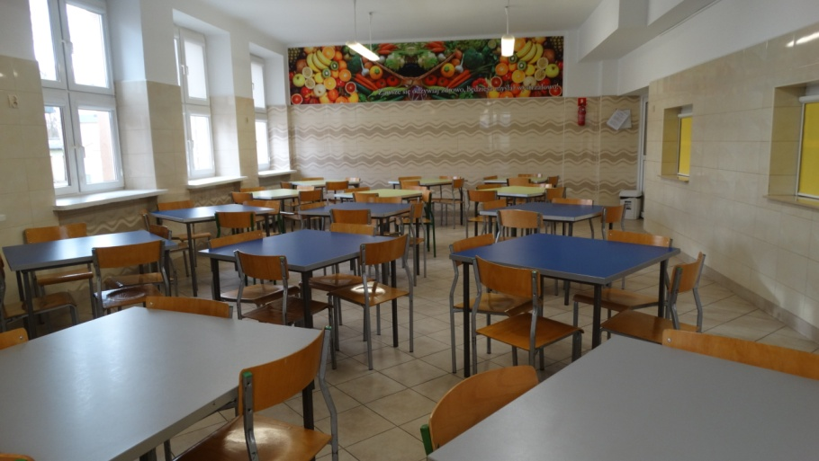
- Opiekę psychologa i pedagoga.
Uczniowie mogą skorzystać w szkole z pomocy psychologiczno-pedagogicznej.
Szkoła współpracuje z Poradnią Psychologiczno-Pedagogiczną
w Tomaszowie Mazowieckim.
Poradnia Psychologiczno-Pedagogiczna w Tomaszowie Mazowieckim znajduje się przy ulicy Majowej 1/13.
Gabinet pedagoga szkolnego znajduje się na I piętrze.

To są drzwi do gabinetu pedagoga.
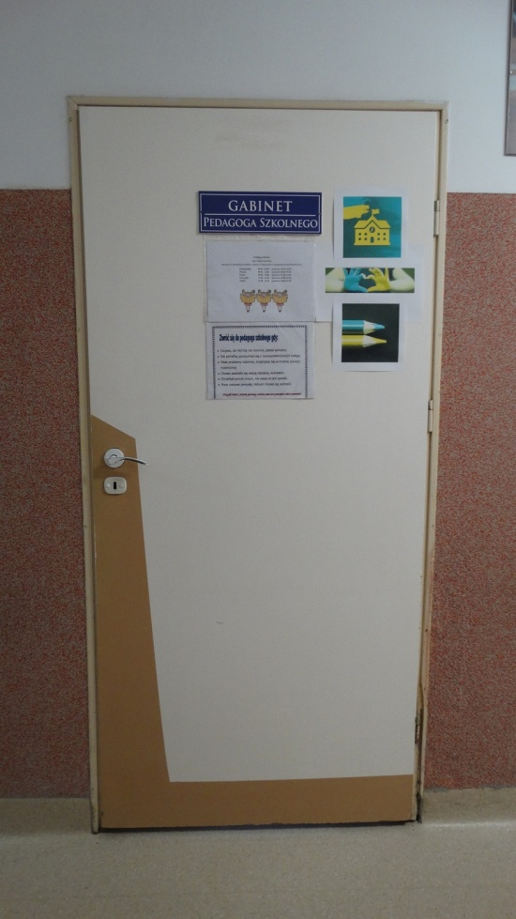

- Opiekę pielęgniarki szkolnej.
Gabinet pielęgniarki szkolnej mieści się na parterze.
To są drzwi do gabinetu pielęgniarki.
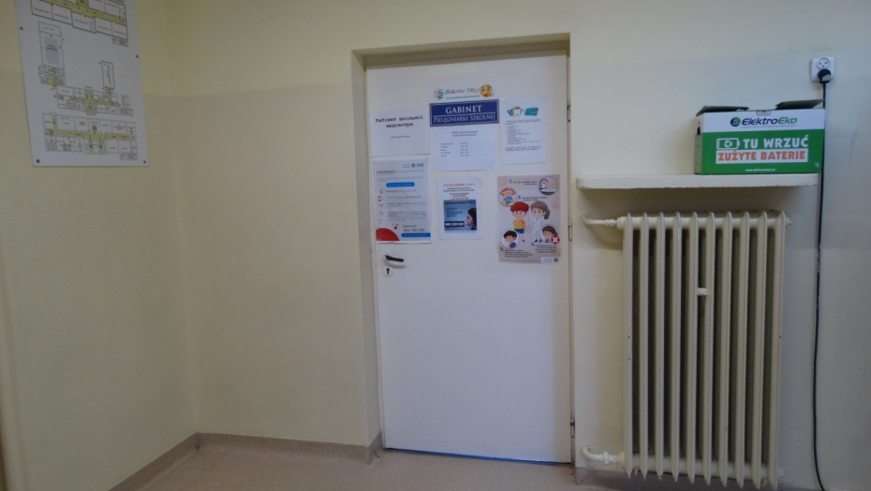

Jak się z nami skontaktować?
- Telefonicznie: 44 723-95-86
- Możesz też wysłać e-maila na adres: zsp2@tomaszow-maz.pl
- Możesz napisać pismo i wysłać na adres: Szkoła Podstawowa nr 12 w Zespole Szkolno Przedszkolnym nr 2 w Tomaszowie Mazowieckim, ul. Wiejska 29/31, 97-200 Tomaszów Mazowiecki
- Możesz przynieść pismo do sekretariatu szkoły.
Sekretariat jest otwarty w godzinach od 7.30 do 15.30.

